감 정 평 가 의 뢰 서
감정평가의뢰물건(권리) |  | 토지, 주택, 상가, 공장, 아파트, 기타( )
의 뢰 물 건 소 재 지
소 유 자  (권리자) | 주 소
소 유 자  (권리자) | 성 명 | (전화번호 : )
감정평가서의 사용목적 |  | 담보, 처분, 매수, 일반거래, 임대차, 자산재평가, 기타( )
감정평가서의 제출처 |  | (전화번호 : )
담보인 경우 채무자명 |  | (전화번호 : )
의뢰물건추정금액 |  | \ 감정평가서의 소요부수 부
감 정 평 가 의 뢰 시  제 출 한 자 료 |  | 토지이용계획확인원 부 건축물관리대장 등본 부  지적도 또는 임야도 등본 부 등기부등본 부  토지(임야)대장 등본 부 기타(기계목록 등) 부
기 타 참 고 사 항
후면 기재의 약정사항에 동의하고 위와 같이 감정평가를 의뢰합니다.
년 월 일
위 의뢰인 주 소
기관 또는 상호
성 명 ( TEL : )

세금계산서  공급받는자의  세무보고용  기재사항 | (1) 사 업 자 등 록 번 호
세금계산서  공급받는자의  세무보고용  기재사항 | (2) 상 호 ( 법 인 명 ) |  |  |  |  | (3) 성 명
세금계산서  공급받는자의  세무보고용  기재사항 | (3) 사 업 장 소 재 지
금융기관 등의 담보감정인 경우
위의 감정평가 의뢰목적이 담보대출임을 확인함.
년 월 일
금융기관명
부 점

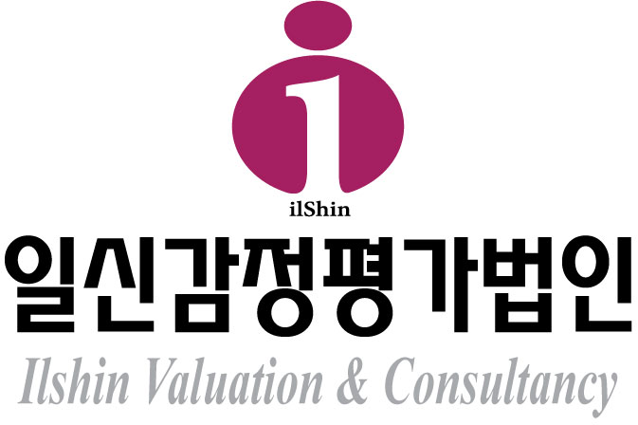

㈜일신감정평가법인

TEL : 02)558-7004 / FAX : 02) 565-1656
서울시 서초구 서초중앙로70(서초동) 동명B/D (3층) http://www.ilshinpa.com

접 수 번 호 |  |  |  | 착 수 금 | \

< 후 면 >

약 정 사 항
- 감정평가의뢰 물건(권리)중 법률에 의해 감정평가가 불가능한 것과 천재지변 사변이나 당사의 사정에 의하여 감정평가가 불가능하거나 현저히 곤란하다고 인정되는 것에 대하여는 감정평가에 응하지 아니할 수도 있습니다.
- 감정평가의뢰인은 관계법령에서 정하는 소정의 감정평가 보수를 납입하여야 하며 감정평가에 필요한 제반자료를 제공하여야 합니다.
- 감정평가의뢰 물건 추정가액을 기준한 소정의 감정평가수수료의 2분의 1이상의 감정평가 착수금(최저액\50,000)을 감정평가 접수시 납입하여야 합니다.
- 감정평가보수는 당사의 감정평가완료 통지를 받은 후 지체없이 납입하여야 합니다.
- 감정평가서는 감정평가보수의 완납후에 교부함을 원칙으로 합니다.
- 제1항의 경우에는 그 사유를 감정평가의뢰인에게 통지함과 아울러 감정평가 의뢰시 납입한 감정평가 착수금을 환급합니다.
- 감정평가의뢰 후 당사의 현장조사 전에 의뢰인이 감정평가 물건의 전부 또는 일부를 철회하거나 제2항의 감정평가에 필요한 제반자료를 적시에 제공하지 아니하므로 인하여 감정평가의뢰의 전부 또는 일부를 반려하는 경우에는 당해 감정평가 착수금의 50%(최저액\50,000)를 당사에 귀속하며 현장조사후에는 감정평가 착수금을 일체 환급하지 아니합니다. 또한 감정평가서 작성 후에는 소정의 감정평가보수 전액을 납입하여야 합니다.
- 법령의 규정이나 당사와의 특약에 따라 착수금 없이 감정평가를 의뢰한 후 제6항의 단서, 제7항 및 제10항의 사유로 감정평가의뢰를 철회하거나 반려하는 경우에는 감정평가의뢰 시 납입하지 아니한 착수금은 동 항에 준하여 납입하여야 합니다.
- 당사의 승낙없이 감정평가서를 감정평가목적 이외에 사용하거나 타인(감정평가목적에 기재된 제출회사 및 금융기관 이외의 자)이 사용할 수 없을 뿐 아니라 복사, 개작, 전재할 수 없으며 당사는 이로 인한 결과에 대하여 책임을 지지 아니합니다.
- 감정평가의뢰 물건의 소유자(권리자)와 감정평가의뢰인이 다른 경우 소유자(권리자)의 동의를 득하여 의뢰하여야 하며 만약 소유자(권리자)의 동의없는 감정평가 의뢰로 인하여 발생되는 소유자(권리자)와의 분쟁에 대하여 당사는 책임을 지지 아니합니다.
- 감정평가에 관한 소송은 당사 소재지 법원을 관할로 합니다.
- 당사의 감정업무 협약을 체결한 경우에는 그 협약 내용이 위 약정사항에 우선하여 적용됩니다.

